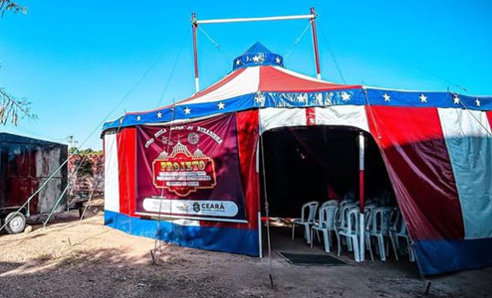  Objetivo  Busca vivenciar e manter viva a tridimensionalidade da arte milenar circense agregando um público das comunidades rurais e periféricas, Tendo como foco principal a formação de novos artistas e refletido sobre novos saberes culturais sendo tradicional ou contemporâneo através de oficinas e espetáculos temáticos tendo o cuidado com a produção, a ética, estética, meio ambiente, saúde, sendo assim, levando alegria do Circo respeitando a teritorialização e democratização da cultura.  Habilidades | CIRCO ESCOLA TRUPE DO RIZADINHA  https://mapacultural.secult.ce.gov.br/agentes/edita/29614  https://www.instagram.com/trupedorizadinha/  PORTIFOLIO  Experiência  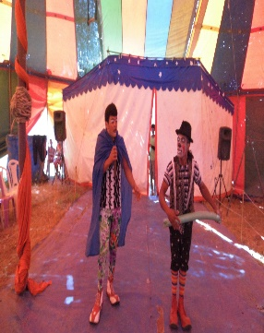 INICIO DO CIRCO INTINERANTE 2015-  BARBALHA  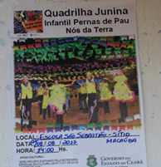 EDITAL QUADRILHA JUNINA PERNAS DE PAU 2017  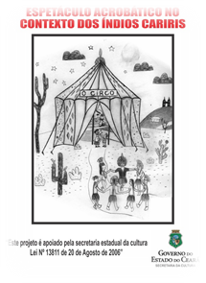EDITAL DE INCENTIVO AS ARTES- CIRCULAÇÃO E MANUTENÇÃO 2017  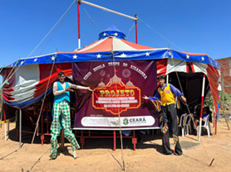EDITAL DE INCENTIVO AS ARTES 2022  ESTRUTURAÇÃO E MANUTENÇÃO.  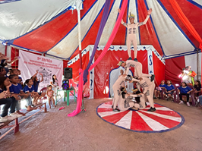EDITAL INCENTIVO AS ARTES 2022  MONTAGEM E CIRCULAÇÃO DE ESPETACULO.  PROJETOS  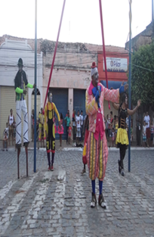CIRCO SEM LONA  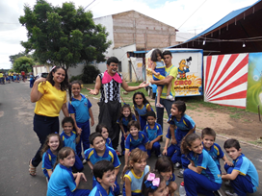CIRCO NAS COMUNIDADES  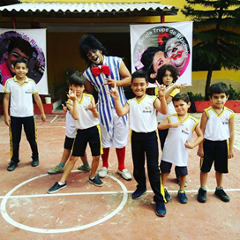 CIRCO NAS ESCOLAS

